**Servicios administrativos Ltda.**

**Departamento de Desarrollo de Software.**



**MANUAL USUARIO SUSTENTABILIDAD**

**Abastecimiento**

|  |  |  |
| --- | --- | --- |
| Jaime Aliaga |  |  |
| **ELABORADO POR** | **REVISADO POR** | **APROBADO POR** |

Índice

Objetivo 3

Alcance de aplicación 3

1 Instructivo Sistema de Control de Acceso 4

2 Ingreso al Sistema 5

3 Menú Principal 7

4 Administración 8

4.1 Ver tipos de licencias 8

4.2 Ver tipos de vehículos 8

4.3 Ver tipos de documentos 8

5 Acreditaciones 8

# Objetivo

El objetivo de este manual es

# Alcance de aplicación

Este procedimiento debe ser aplicado por:

* Usuario

# Instructivo Sistema de Control de Acceso

El usuario mediante el uso del navegador, puede acceder al sistema web por medio de la URL [URL](Manual%20Usuario%20Administrador%20Abastecimiento.docx). Se recomienda utilizar Mozilla Firefox o Google Chrome, además de los navegadores recomendados el sistema también funciona con Internet Explorer 11 o superior. Figura 1.

# Ingreso al Sistema

El usuario debe ingresar en los campos correspondientes los datos USUARIO y CONTRASEÑA, para luego presionar la opción “Entrar” para ingresar al sistema, como se ve en la Figura 1.

Adicionalmente, el usuario podrá recuperar su contraseña en caso de no recordarla. Para esto debe presionar sobre la opción “¿Olvidó su contraseña?, a lo cual el sistema lo direccionará al formulario de recuperación de contraseña.

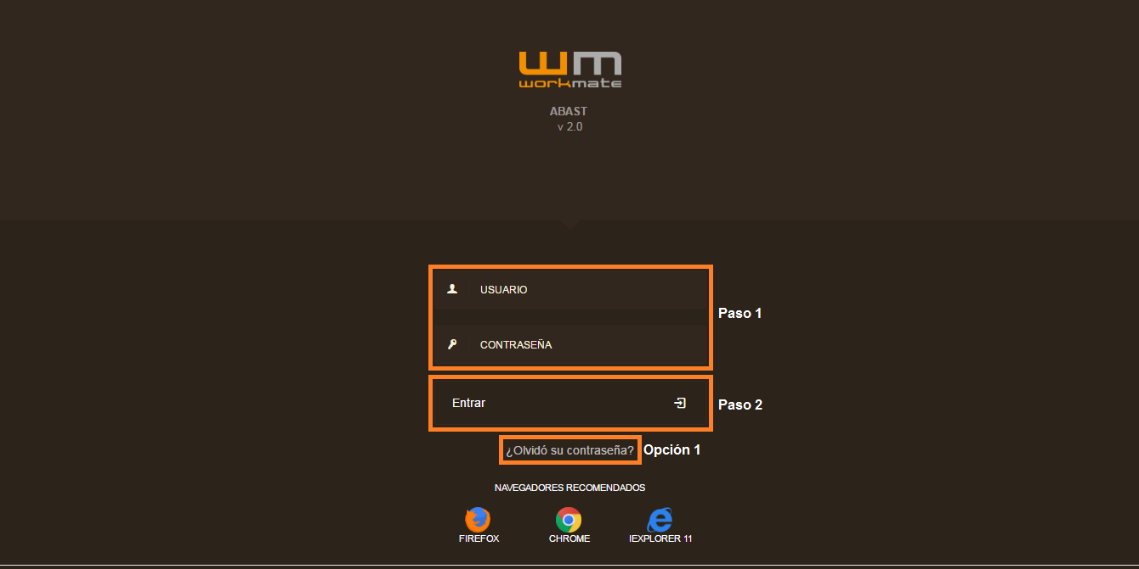

Figura 1.

Paso 1: Ingresar Usuario y Contraseña.

Paso 2: Entrar al sistema.

Opción 1: Recuperar contraseña.

Una vez en el formulario de recuperación de contraseña el usuario debe ingresar el correo electrónico asociado a su usuario, luego debe presionar el botón “Enviar” para finalizar el proceso.

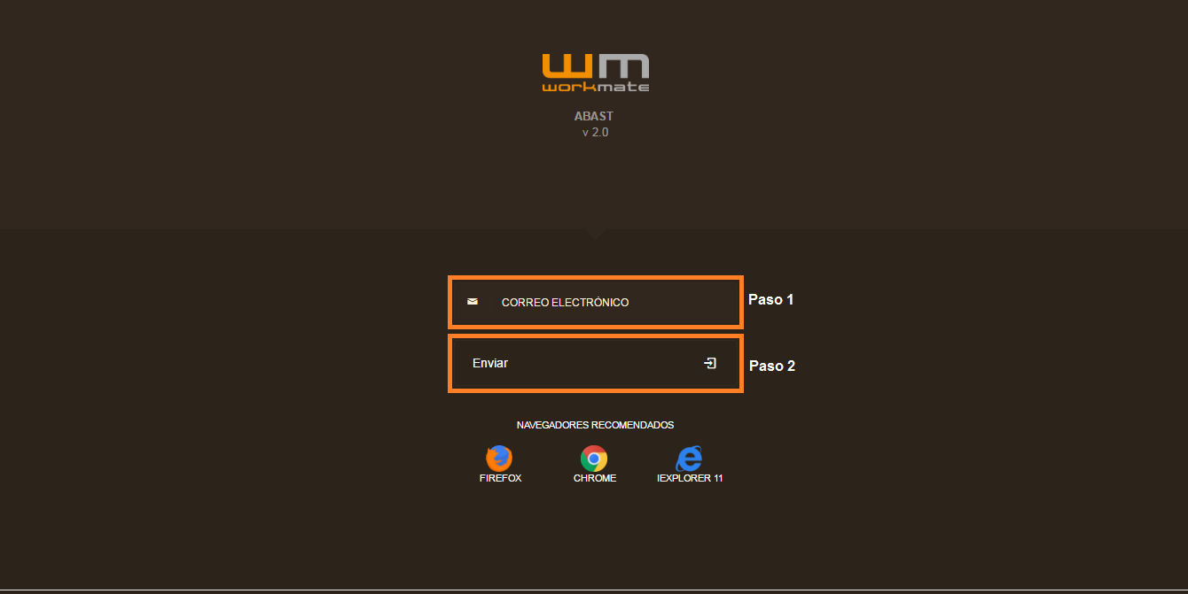

Figura 2.

Paso 1: Ingresar correo electrónico.

Paso 2: Recuperar Contraseña.

# Menú Principal

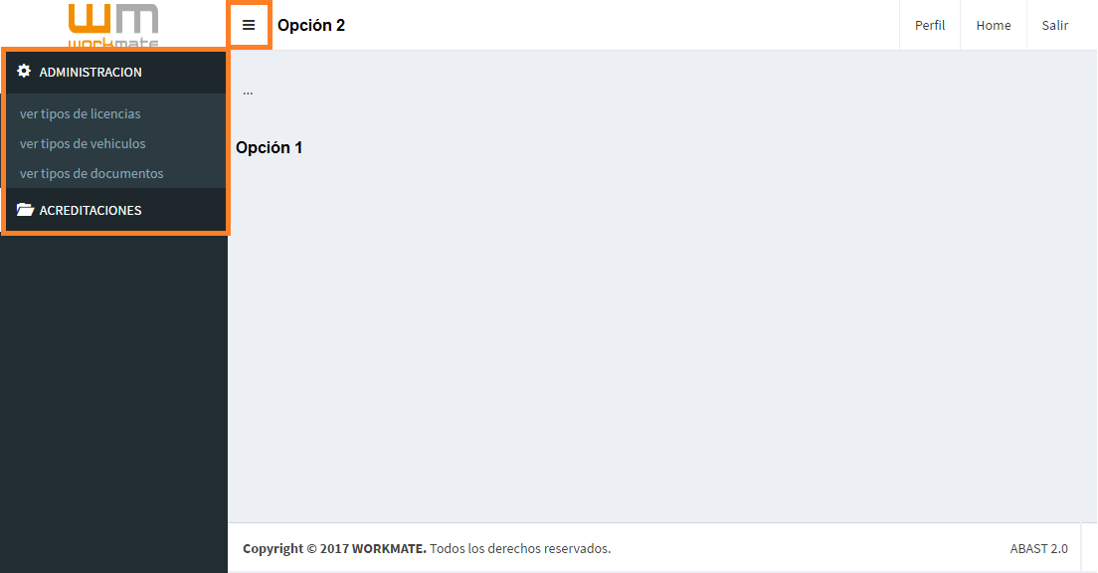Una vez validadas las credenciales del usuario, el sistema lo direccionará a la pantalla de inicio. En la cual se desplegará un menú lateral, el cual permite navegar por los distintos módulos del sistema y sus respectivas opciones. Además a lo mencionado puede ocultar dicho menú presionando sobre el botón C:\Users\DMS-Jaime\Documents\Bodega\Manuales\Material Bodega\btnMenu.png ubicado en la parte superior izquierda para permitir extender el espacio en pantalla, como se muestra en figura 3.

Figura 3.

Opción 1: Seleccionar módulo.

Opción 2: Ocultar menú.

# Administración

## Ver Tipos de Licencias

Mediante la opción “Ver Tipos de Licencias”, incluida en el módulo “Administración” el sistema permite la gestión de los tipos de licencias registrados en el mismo.

Una vez seleccionada la opción, el sistema desplegará un listado de los tipos de licencia registrados. Adicionalmente, el usuario podrá editar, habilitar o deshabilitar un tipo de licencia presionando los botones ubicados en las columnas correspondientes al registro.

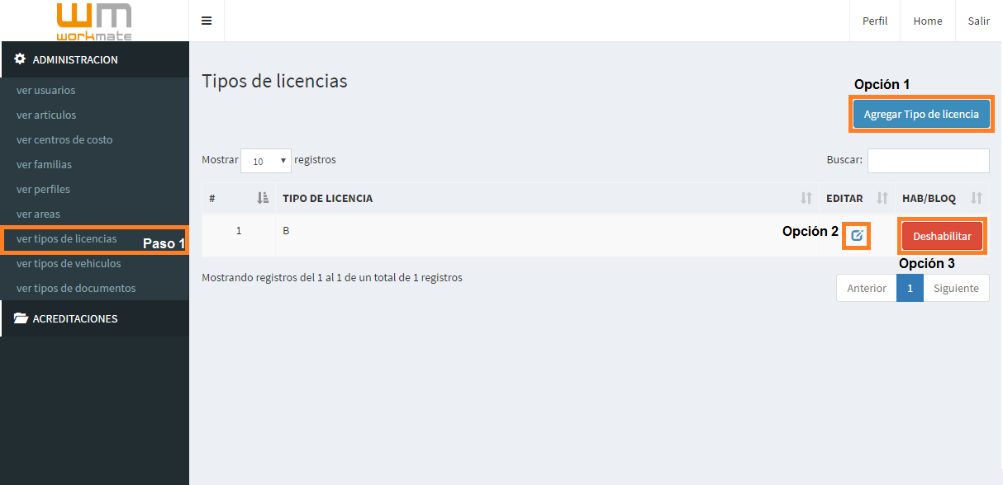En conjunto a lo ya mencionado, se pueden agregar nuevos tipos de licencia al sistema haciendo click sobre el botón “Agregar tipo de licencia” (Punto 4.1.1) ubicado en la esquina superior derecha de la pantalla, como se muestra en figura 4.

Figura 4.

Paso 1: Ingresar a mantenedor de tipo de licencias.

Opción 1: Agregar nuevo tipo de licencia.

Opción 2: Editar registro.

Opción 3: Habilitar/Deshabilitar tipo de licencia.

### Agregar Tipo de Licencia

Al seleccionar la opción “Agregar tipo de licencia” el sistema desplegará el formulario para agregar un nuevo tipo de licencia. Para esto el usuario debe ingresar el detalle del tipo de licencia.

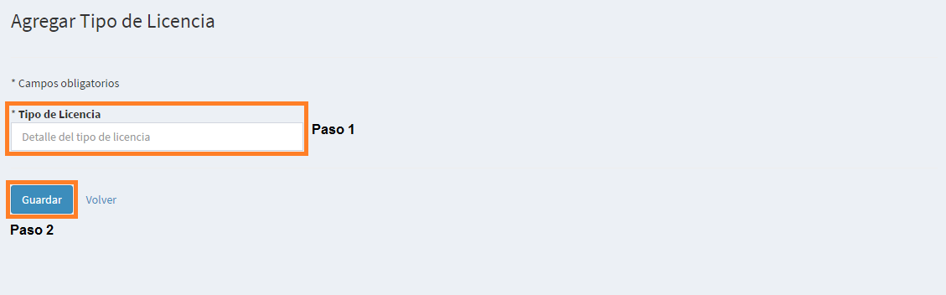Finalmente, el usuario debe hacer click sobre el botón “Guardar” para agregar el nuevo tipo de licencia al sistema, como se muestra en figura 5.

Figura 5.

Paso 1: Ingresar información solicitada.

Paso 2: Guardar tipo de licencia.

## Ver Tipos de Vehículos

El usuario podrá visualizar y gestionar los tipos de vehículos contenidos en el sistema de abastecimiento. Para esto debe ingresar mediante la opción “Ver tipos de vehículos”, incluida en el módulo “Administración”.

Una vez seleccionada la opción mencionada, el sistema desplegará un listado de los tipos de vehículos guardados con anterioridad. Adicionalmente, podrá editar, habilitar y/o deshabilitar dichos tipos de vehículos presionando sobre los botones ubicados en las columnas correspondientes al registro.

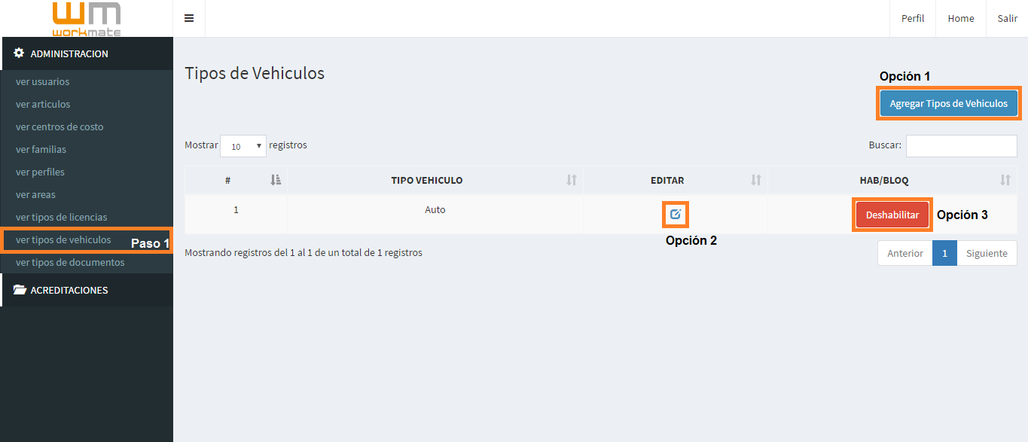En conjunto a lo ya mencionado, se pueden agregar nuevos tipos de vehículos al sistema haciendo click sobre el botón “Agregar tipos de vehículos” (Punto 4.2.1) ubicado en la esquina superior derecha de la pantalla, como se muestra en figura 6.

Figura 6.

Paso 1: Ingresar a mantenedor de tipos de vehículos.

Opción 1: Agregar nuevo tipo de vehículo.

Opción 2: Editar registro.

Opción 3: Deshabilitar/Habilitar/bloquear tipo de vehículo.

### Agregar Tipo de Vehículo

Al seleccionar la opción “Agregar tipos de vehículos” el sistema desplegará el formulario para agregar un nuevo tipo de vehículo. Para esto el usuario debe ingresar el nombre del mismo.

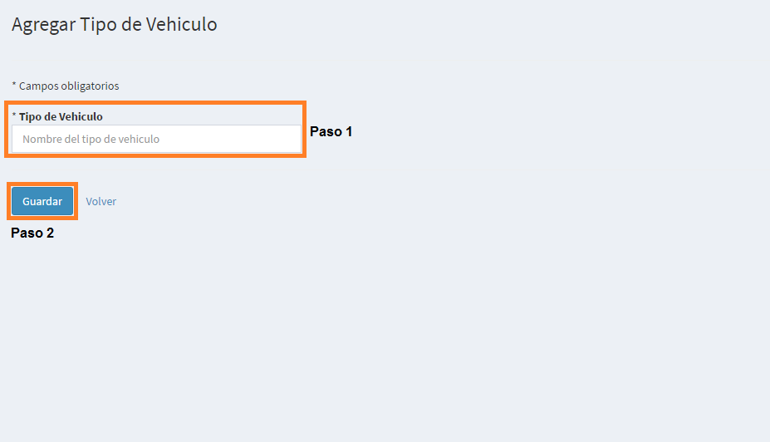Finalmente, el usuario debe hacer click sobre el botón “Guardar” para agregar el nuevo registro al sistema, como se muestra en figura 7.

Figura 7.

Paso 1: Ingresar información solicitada.

Paso 2: Guardar tipo de vehículo.

## Ver tipos de documentos

Mediante la opción “Ver Tipos de Documentos”, incluida en el módulo “Administración” el sistema permite la gestión de los tipos de documentos registrados en el mismo.

Una vez seleccionada la opción, el sistema desplegará un listado de los tipos de documentos registrados en el sistema, incluyendo información relacionada a estos, como lo es nombre, descripción, vigencia, duración, entre otros. Adicionalmente, el usuario podrá editar, habilitar o deshabilitar un tipo de documento presionando los botones ubicados en las columnas correspondientes al registro.

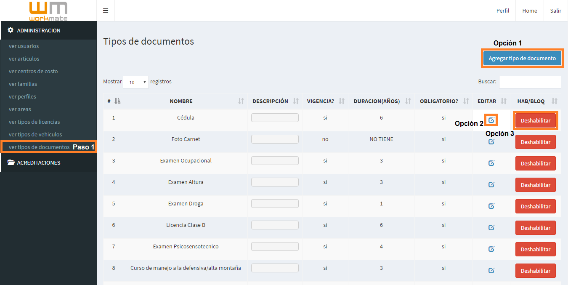En conjunto a lo ya mencionado, se pueden agregar nuevos tipos de documentos al sistema haciendo click sobre el botón “Agregar tipo de documentos” (Punto 4.3.1) ubicado en la esquina superior derecha de la pantalla, como se muestra en figura 8.

Figura 8.

Paso 1: Ingresar a mantenedor de tipo de documentos.

Opción 1: Agregar nuevo tipo de documento.

Opción 2: Editar registro.

Opción 3: Habilitar/Deshabilitar tipo de docuemento.

### Agregar Tipo de Documento

Al seleccionar la opción “Agregar tipo de documento” el sistema desplegará el formulario para agregar un nuevo tipo de documento. Para esto el usuario debe completar al menos los campos obligatorios (demarcados por un asterisco *), como lo es nombre del tipo de documento, descripción, vigencia, duración, entre otros.

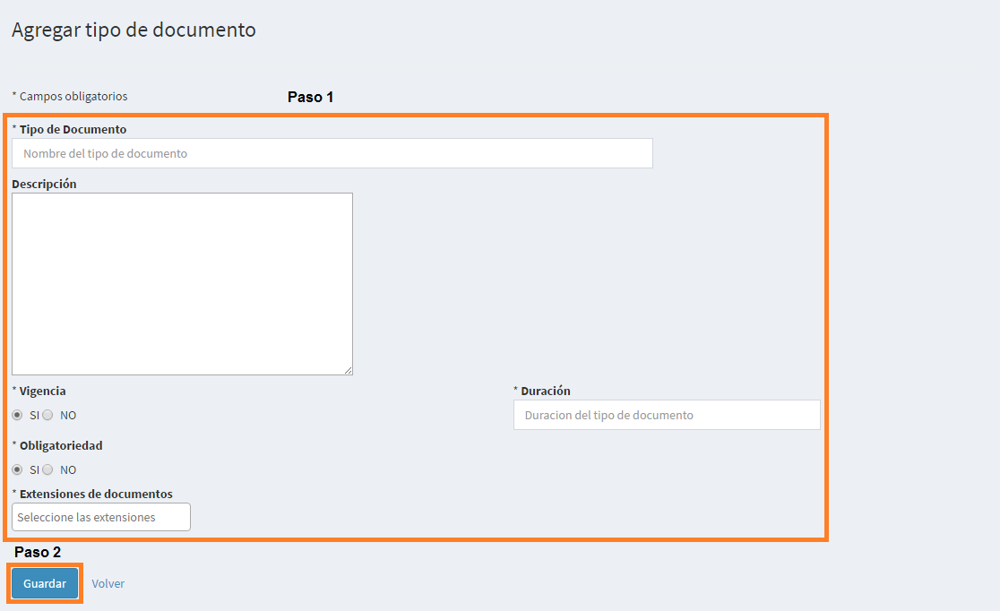Finalmente, el usuario debe hacer click sobre el botón “Guardar” para agregar el nuevo tipo de licencia al sistema, como se muestra en figura 9.

Figura 9.

Paso 1: Ingresar información solicitada.

Paso 2: Guardar tipo de documento.

# Acreditaciones

Al ingresar al módulo “Acreditaciones”, el usuario podrá gestionar las acreditaciones de usuarios, las cuales se agrupan en pendientes, aprobadas y rechazadas. Al seleccionar un grupo de acreditaciones, el sistema despliega un listado que incluye información asociada a las mismas, como lo es nombre, apellido, área, entre otros. Adicionalmente, el usuario podrá ver los datos, los comentarios presionando sobre los botones correspondientes al registro. De igual forma, podrá rechazar y/o aprobar la acreditación según corresponda, como se muestra en figura 10.

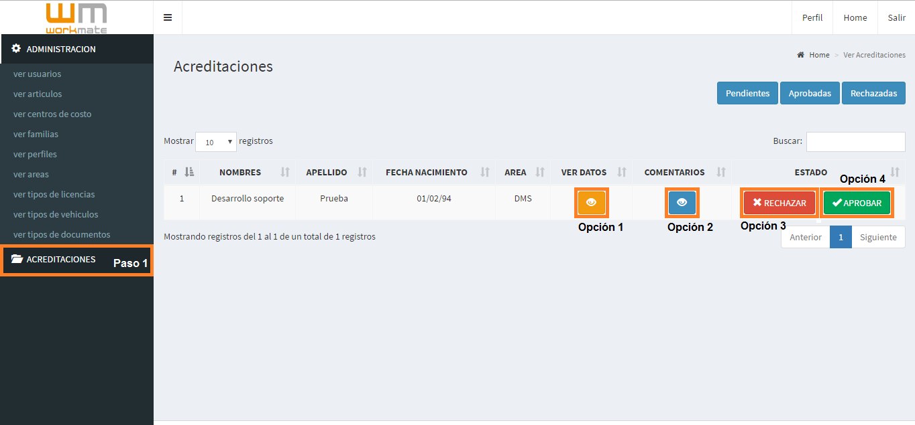

Figura 10.

Paso 1: Ingresar mantenedor de acreditaciones.

Opción 1: Ver datos.

Opción 2: Visualizar comentarios.

Opción 3: Rechazar acreditación.

Opción 4: Aprobar acreditación.

Al seleccionar la opción “Ver datos”, el sistema desplegará un formulario con los datos de la acreditación, lo cuales son agrupados en datos personales, datos de contrato, datos de la acreditación y observaciones de la misma, donde podrá editar los datos correspondientes a cada uno. Adicionalmente, los documentos de la acreditación podrán ser descargados para su posterior visualización presionando sobre el botón “Descargar” ubicado a la derecha de cada documento.

Una vez realizadas las ediciones deseadas, el usuario debe hacer click sobre el botón “Guardar” ubicado a continuación del formulario.

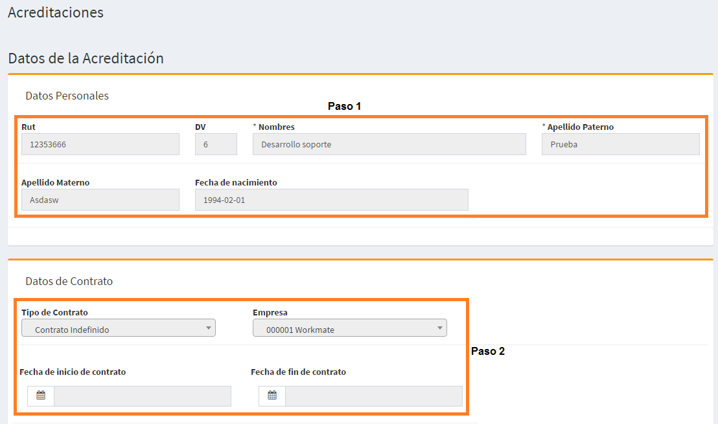Lo anteriormente descrito puede ser visualizado en figura 11 y 12.

Figura 11.

Paso 1: Editar datos personales.

Paso 2: Editar datos de contrato.

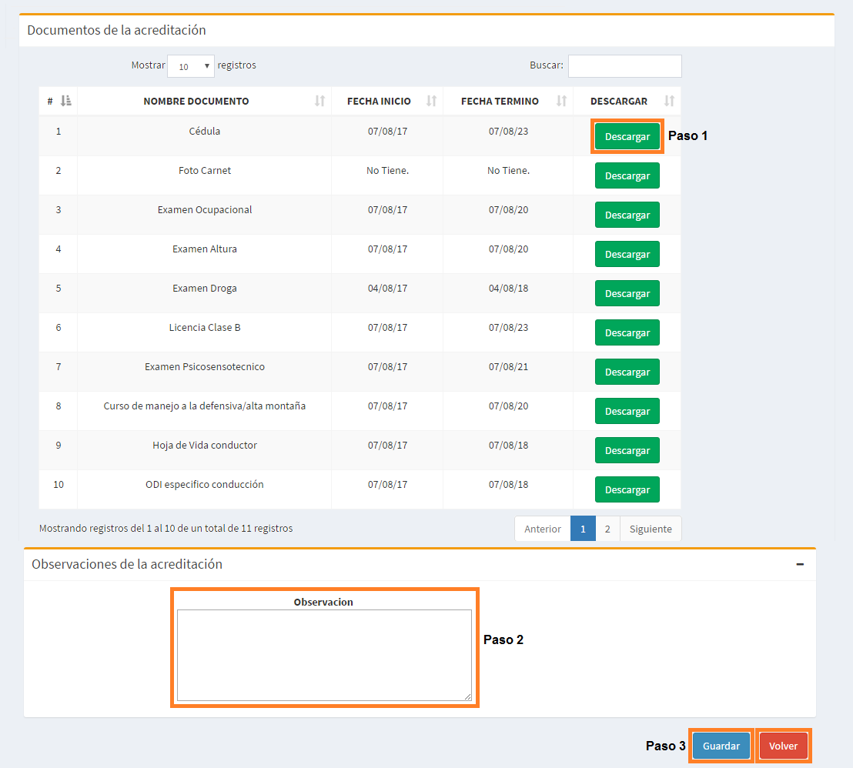 Figura 12.

Paso 1: Descargar documento.

Paso 2: Ingresar observación.

Paso 3: Guardar datos.